ACTIVITAT DE GIT

4. - Feu un git status.

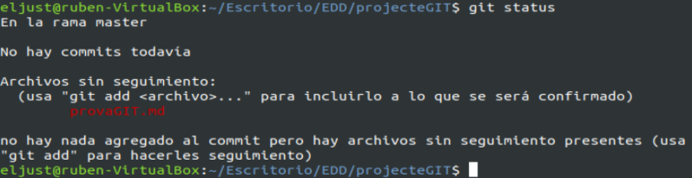

6. - Feu un git status.

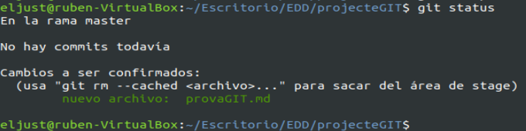

8. - Feu un git status.

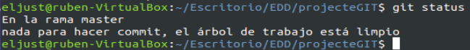

11. - Feu un git log per veure l ’ estat de les versions de l ’ arxiu.

